ЛГДП-93 |  | Антипарковочная полусфера
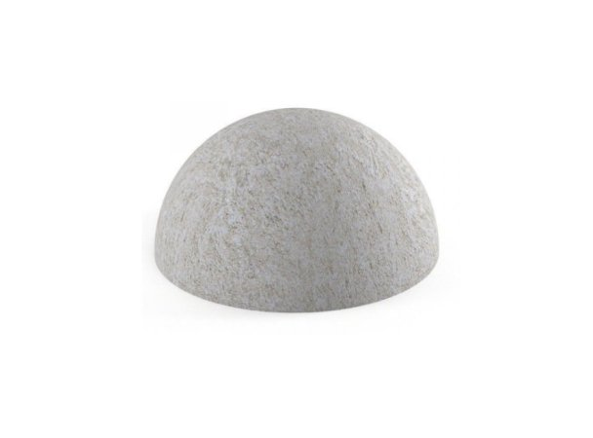

Размеры, мм: | 500x500x240 | Вес, кг: | 78
Характеристики материалов
Материалы: бетон. Комплектация: полусфера - 1 шт.
Бетонная полусфера уменьшенного размера. Размер полусферы с диаметром 500 мм подходит для установки на тротуарах вдоль дороги. Такой размер полусферы будет препятствовать параллельной парковке автотранспорта с заездом на бордюр.
В нижней части антипарковочной полусферы находится арматурная закладная для фиксации ограждения на установленной поверхности. Для установки высверливается отверстие и полусфера фиксируется. Для более надежной фиксации возможно применение двух-компонентного клея, путем заполнения засверленного отверстия.

